

Các hoạt động diễn ra tại:
“Chợ công nghệ và thiết bị chế biến thực phẩm năm 2017”
Thời gian: từ 09-13/11/2017 tại Công viên Lê Văn Tám, đường Hai Bà Trưng, phường Đa Kao, Quận 1, TP. Hồ Chí Minh

 Trưng bày, giới thiệu kết quả nghiên cứu; chào bán công nghệ và thiết bị phục vụ lĩnh vực nuôi trồng, chế biến thực phẩm.
 Kết nối giao dịch, mua bán thiết bị và chuyển giao công nghệ.
 Tư vấn chuyên gia trực tiếp theo yêu cầu của doanh nghiệp.
 Cung cấp các dịch vụ thông tin và dịch vụ chuyển giao công nghệ khác theo yêu cầu cụ thể của khách hàng.
 Tổ chức hội thảo giới thiệu công nghệ và thiết bị, kết quả nghiên cứu sẵn sàng chuyển giao, chương trình cụ thể như sau:
• Ngày 10/11/2017
08g00 - 09g15: Công nghệ cô đặc dịch mẫn cảm nhiệt (nước quả, thực phẩm chức năng, dược phẩm…) tại nhiệt độ thấp và áp suất không khí bình thường – TS. Nguyễn Minh Tân, giảng viên ĐHBK Hà Nội, Thành viên Trung tâm Ứng dụng KHCN và Khởi nghiệp, Hội nữ trí thức Việt Nam.
09g30 - 10g45: Thiết bị điện phân tạo dung dịch khử khuẩn bảo quản rau quả, an toàn cho sức khỏe người dùng – ThS. Đinh Thị Hồng Sương, Giám đốc Công ty TNHH Kỹ thuật Môi trường Dương Hà.
13g30 - 14g45: Nông nghiệp hiện đại và giải pháp ứng dụng điều khiển thông minh – Ông Lại Quang Tuyến, Phó Giám đốc Công ty TNHH TM & DV Điều khiển Thông Minh.
15g00 - 16g15: Giải pháp quản lý doanh nghiệp chế biến thực phẩm và thức ăn chăn nuôi – Ông Phạm Anh Quốc, Trưởng Trung tâm giải pháp phần mềm, Công ty cổ phần Fujinet Systems.

• Ngày 12/11/2017
08g00 - 09g15: Giải pháp ứng dụng Nano bạc trong chế biến các sản phẩm nông nghiệp công nghệ cao – TS. Trần Thị Ngọc Lan, Giám đốc Công ty TNHH Sinh hóa Môi trường Bình Lan.
09g30 - 10g45: Ứng dụng công nghệ Biofloc xử lý khí độc trong ao tôm mang lại hiệu quả và giá trị kinh tế cao – TS. Trần Thị Ngọc Lan, Giám đốc Công ty TNHH Sinh hóa Môi trường Bình Lan.

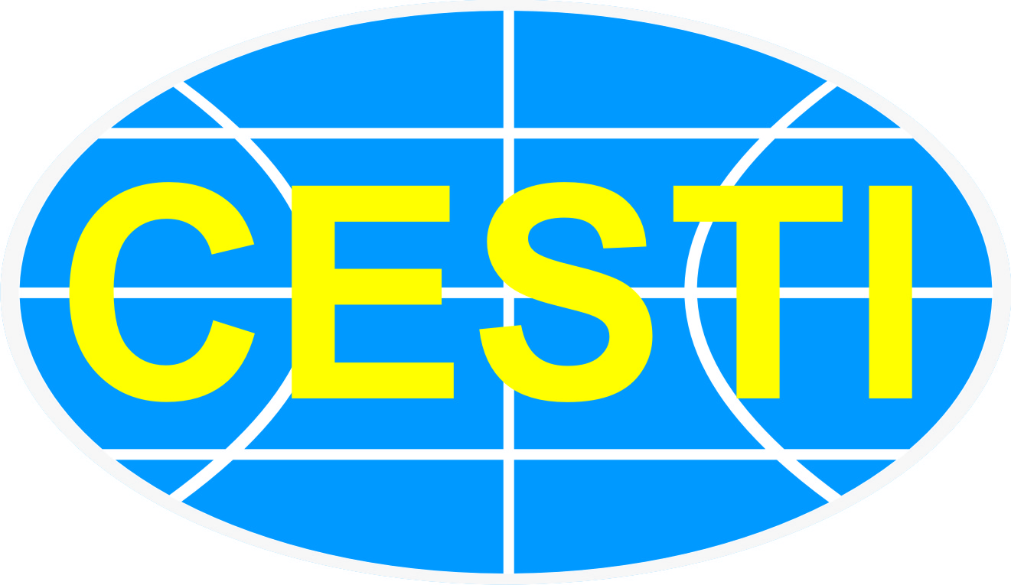  ISO 9001:2008 | SỞ KHOA HỌC VÀ CÔNG NGHỆ TP. HCM  TRUNG TÂM THÔNG TIN VÀ THỐNG KÊ  KHOA HỌC VÀ CÔNG NGHỆ

Thö Môøi
Tham dự hội thảo giới thiệu công nghệ

Chuyên đề:

- CÔNG NGHỆ CÔ ĐẶC DỊCH MẪN CẢM NHIỆT (NƯỚC QUẢ, THỰC PHẨM CHỨC NĂNG, DƯỢC PHẨM…) TẠI NHIỆT ĐỘ THẤP VÀ ÁP SUẤT KHÔNG KHÍ BÌNH THƯỜNG

- THIẾT BỊ ĐIỆN PHÂN TẠO DUNG DỊCH KHỬ KHUẨN BẢO QUẢN RAU QUẢ, AN TOÀN CHO SỨC KHỎE NGƯỜI DÙNG

–––oOo–––

TP. Hồ Chí Minh, ngày 10 tháng 11 năm 2017


CHƯƠNG TRÌNH HỘI THẢO

❒ 07g30 - 08g00: Đăng ký đại biểu, nhận tài liệu.
❒ 08g00 - 09g00:
- Giới thiệu Công nghệ cô đặc dịch mẫn cảm nhiệt (nước quả, thực phẩm chức năng, dược phẩm…) tại nhiệt độ thấp và áp suất không khí bình thường.
❒ 09g00 - 09g15: Thảo luận, giải đáp thắc mắc.
Trình bày: TS. Nguyễn Minh Tân, giảng viên ĐHBK Hà Nội, Thành viên Trung tâm Ứng dụng KHCN và Khởi nghiệp, Hội nữ trí thức Việt Nam.
❒ 09g30 - 10g30:
- Giới thiệu Thiết bị điện phân tạo dung dịch khử khuẩn bảo quản rau quả, an toàn cho sức khỏe người dùng.
❒ 10g30 - 10g45: Thảo luận, giải đáp thắc mắc.
Trình bày: ThS. Đinh Thị Hồng Sương, Giám đốc Công ty TNHH Kỹ thuật Môi trường Dương Hà.

Xin vui lòng xác nhận tham dự tại:
Trung tâm Thông tin và Thống kê KH&CN TP.HCM
Phòng Thông tin Công nghệ
Điện thoại: (028) 3825 0602 – 3521 0735
Fax: (028) 3829 1957
Email: techmart@cesti.gov.vn

ISO 9001:2008 | SỞ KHOA HỌC VÀ CÔNG NGHỆ TP. HCM  TRUNG TÂM THÔNG TIN VÀ THỐNG KÊ  KHOA HỌC VÀ CÔNG NGHỆ

Trung tâm Thông tin và Thống kê khoa học và công nghệ
Thành phố Hồ Chí Minh
Trân trọng kính mời: Đại diện Quý đơn vị
Tham dự hội thảo giới thiệu công nghệ:
- Công nghệ cô đặc dịch mẫn cảm nhiệt (nước quả, thực phẩm chức năng, dược phẩm…) tại nhiệt độ thấp và áp suất không khí bình thường
- Thiết bị điện phân tạo dung dịch khử khuẩn bảo quản rau quả, an toàn cho sức khỏe người dùng
Thời gian: 07g30 - 10g45, Thứ sáu, ngày 10/11/2017.
Địa điểm: Khu vực hội thảo, Công viên Lê Văn Tám, đường Hai Bà Trưng, phường Đa Kao, Quận 1, TP. HCM.
Ban tổ chức rất hân hạnh được đón tiếp Quý đơn vị.
Trân trọng./.
KT. GIÁM ĐỐC
PHÓ GIÁM ĐỐC

Võ Ngọc Hải

